**数字化企业模拟大作业**

**课程总结报告**

**（个人总结部分）**

**班 级： 信管1602**

**姓 名： 杨帆**

**学 号： 0121603490217**

**机构名称： 五彩梦童车制造有限公司**

**模拟岗位： 仓储部经理**

**指导教师：肖红彦**

**武汉理工大学管理学院信管系**

**2017 年 5 月**

目录

1 个人总结思维模型：人事数模型PBD 3

2 应聘岗位 5

● 你觉着你最大的优势是什么？ 5

● 你觉得你最能胜任哪个岗位的工作？ 5

● 你如何让自己在应聘环节表现优异？ 5

● 你想体验的其他岗位？ 6

3 梳理岗位职责 7

● 人：我的岗位要和谁打交道（关键词）： 7

3..1 外部是：总经理、生产计划部、采购部 7

3..2 内部是：仓管员 7

● 事：我的岗位首要职责是（关键词，不少于3个）： 7

3..1 计划 7

3..2 管理 7

3..3 控制 8

● 数：我的岗位用到的数据有（关键词）： 8

3..1 库存台账 8

3..2 库存期初 8

3..3 物料清单 9

3..4 车间产能报表 9

4 梳理岗位单据 11

5 流程与单据汇总 12

● 业务名称1：与物流公司签订物流运输合同 12

5..1 业务流程： 12

● 业务名称2：审核出库单 13

5..1 业务流程： 13

6 梳理岗位流程 14

7 个人总结 16

# 个人总结思维模型：人事数模型PBD

* 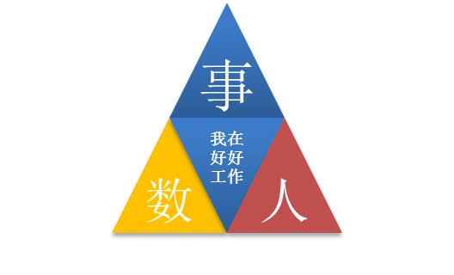**人（Personnel）：**我是谁？我的岗位职责是什么？为了完成我的职责，我要跟谁打交道，我跟他们是什么关系？

我是五彩梦童车制造有限公司的仓储部经理——杨帆。

岗位职责是在总经理的领导下，负责完成企业年度的仓储规划，制定部门作业计划、控制库存成本和库存费用等工作。

为了完成我的职责，与我工作交集最多的是本部门的仓储员，其次是生产计划部门和采购部门的人员，与这两个部门联系是为了顺利完成原材料、半成品、产成品等出库、入库。

* 事（Business）：为达成目标，我该做哪几件要事？做这些事的流程和标准是什么？做这些事的目的是什么？

1. 做好仓库管理工作
2. 制定管理制度
3. 制定仓储规划
4. 编制仓储作业计划
5. 编制部门费用预算
6. 库存控制
7. 仓储布局
8. 仓储安全管理
9. 核实物料收发存

10、员工绩效管理

* **数（Data）：**这个事有哪些数据和信息我必须知晓，我当前掌握了哪些数据和信息，这些数据和信息足够吗？我做的对吗？我的服务对象是谁？我提供的数据和信息能满足对方的需求吗？

我必须知晓有关于仓储的数据，要了解库存台账，存货档案，物料清单，车间产能报表，供应商信息，客户信息，物流信息等

我当前已基本掌握这些数据信息，能够熟练运用这些数据，这些数据足够满足当前生产计划的需求

我的服务对象主要是生产计划部和采购部，对于他们的需求也基本能满足。

# 应聘岗位

## 你觉着你最大的优势是什么？

我最大的优势有：

1. 较强的学习能力。这项能力使我能够更快地适应不同工作带来地挑战。
2. 灵活处理问题。这项能力使我能够在遇到困难时善于转变思路，更快找出解决问题地思路。
3. 善于处理人际关系。在工作中不会轻易与其他人发生矛盾，即使是意见不合，也能通过交流讨论得到一个满意的结果。

## 你觉得你最能胜任哪个岗位的工作？

我认为我最能胜任仓储部经理的职位，仓储部经理每天面对的是大量的数据，而仓储部经理的职责即在这些数据中找出最优的库存计划，使公司在库存方面的费用最小，库存利用率最大，库存物资最为合理，库存完美满足生产和销售的需要，这是一个复杂而又兼具挑战性的工作，这也正是我感兴趣的工作内容，所以我认为我更能胜任仓储部经理的工作。

## 你如何让自己在应聘环节表现优异？

我认为要在应聘环节表现优异，最重要的就是表现出自己是最适合这项工作的人，即将自己所有的优点与这项工作进行匹配，说明自己在本工作上独特的适宜性，同时还要对工作要有自己的见解。

## 你想体验的其他岗位？

仓管员

# 梳理岗位职责

**要求：** 通过事人数模型全面梳理岗位职责

**攻略：**当你接手任何一项工作任务，你该如何开展？人事数模型PBD可以帮你达成目标。

**人：**为做上面的事，我要跟谁打交道，我跟他们是什么关系？

**事：**为达成目标，我该做哪几件要事？做这些事的流程和标准是什么？做这些事的目的是什么？

**数：**这个事有哪些数据和信息我必须知晓，我当前掌握的数据和信息足够吗？我做的对吗？

## 人：我的岗位要和谁打交道（关键词）：

### 外部是：总经理、生产计划部、采购部

### 内部是：仓管员

## 事：我的岗位首要职责是（关键词，不少于3个）：

### 计划

计划即要进行编制本部门的仓储作业计划，编制本部门的库存费用预算，为公司的发展寻求最合适的库存计划。

### 管理

管理即制定本部门的管理制度，制定本部门的仓储规划及组织实施，核实对物料收发存的管理，并监督仓库进行盘点清查，保证账、物、卡相符，仓库管理，以及物资的出入库管理，并对各类出入库单据进行整理归档。

### 控制

控制即进行合理库存控制，加快存货周转速度，降低库存成本，负责物资的合理存放、保管和防护工作。

## 数：我的岗位用到的数据有（关键词）：

### 库存台账

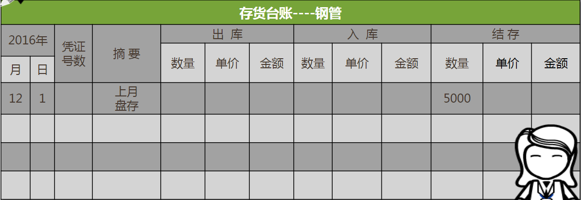

库存台账即记录某一具体的原材料或半成品或产成品的出库入库的时间、数量、金额等内容表单。

### 库存期初

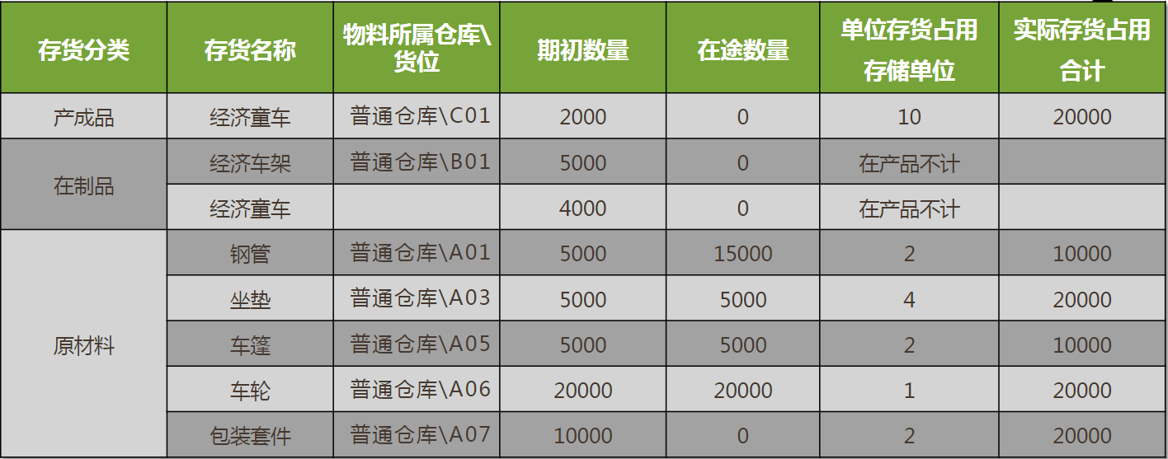

库存期初即仓库中所存储的各物料的数量，占用单位等内容

### 物料清单

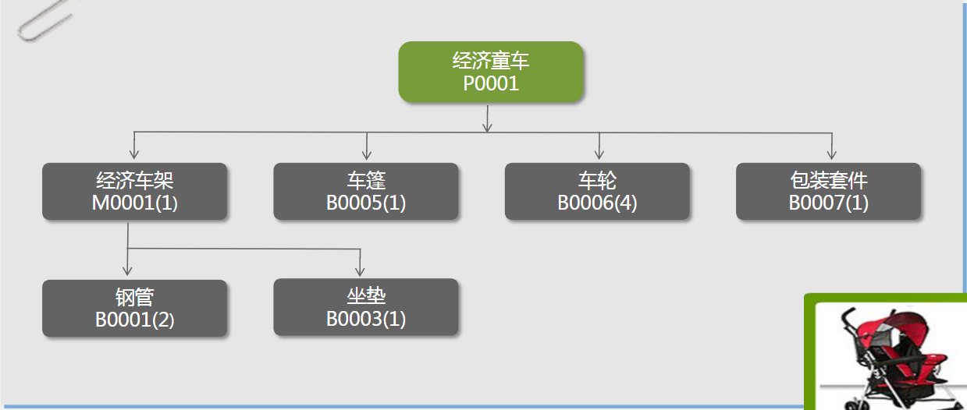

物料清单即企业所要生产的产品所需的原材料的清单。

### 车间产能报表

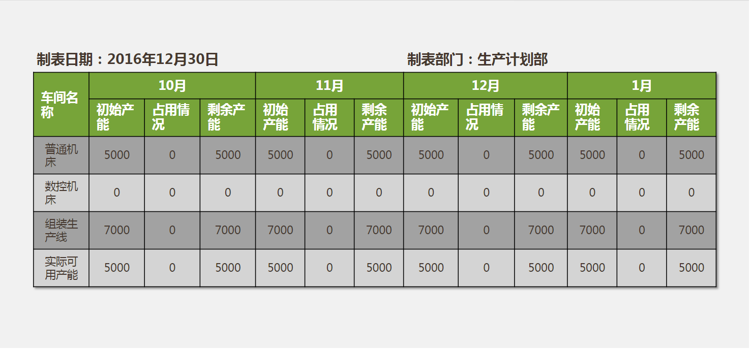

车间产能报表即车间机床的产能，以及各月份的使用情况，以及各月份剩余的产能，通过车间产能报表，能够调整库存状态，以满足车间产能要求。

# 梳理岗位单据

要求：对你岗位涉及的单据进行梳理，清晰描述其用途

我岗位用到的单据有：

|  |  |  |  |  |  |
| --- | --- | --- | --- | --- | --- |
| 序号 | 单据名称 | 业务与单据用途描述 | 数据流 | | |
| 来源 | 处理 | 去向 |
| 1 | 库存台账 | 用于记录仓库中各物料出入库情况。 | 仓库 | 记录物料出入库 | 仓储部经理 |
| 2 | 合同会签单 | 用于与其他企业签订物流合同 | 仓管员 | 仓储部经理、财务部经理、总经理审核 | 行政助理 |
| 3 | 出库单 | 用于物料出库 | 生产计划员 | 仓储部经理审核，仓储员安排出库 | 仓库 |
| 4 | 入库单 | 用于物料入库 | 采购员 | 仓储部经理审核，仓储员安排入库 | 仓库 |
| 6 |  |  |  |  |  |
| 7 |  |  |  |  |  |
| 8 |  |  |  |  |  |
| 9 |  |  |  |  |  |
| 10 |  |  |  |  |  |

# 流程与单据汇总

## 业务名称1：与物流公司签订物流运输合同

## 业务流程：

|  |  |  |  |
| --- | --- | --- | --- |
| **标准业务动作** | **填制的业务单据** | **控制要点** | **联系部门/人员** |
| 接受物流送来的运输合同  填写合同会签单  仓储部经理合同会签单签字  财务部经理合同会签单签字  总经理合同会签单签字  运输合同盖章  运输合同存档 | 物流合同会签单 |  | 仓管员  仓管员  仓储部经理  财务部经理  总经理  行政助理  行政助理 |

## 业务名称2：审核出库单

## 业务流程：

|  |  |  |  |
| --- | --- | --- | --- |
| **标准业务动作** | **填制的业务单据** | **控制要点** | **联系部门/人员** |
| 填写派工单  填写领料单  核对用料，填写出库单  登记台账 | 派工单  领料单  出库单  库存台账 | 派工工序/日期/产量  物料需求量/日期/库存  出库量/日期/用途  物料出库量/日期/库存剩余 | 生产计划员  车间管理员  仓管员  仓管员  仓储部经理 |

# 梳理岗位流程



图1 车价生产领料



图2 采购入库

# 个人总结

在本次数字化企业模拟当中，我应聘了仓储部经理一职，在仓库管理工作中，经历了很多，也收获了很多经验和技能，对仓库管理的业务有了实地的了解，也对如何调度资源，分配资源有了一定的经验，同时，作为经理，还承担着更大的责任，要做好工作的计划，要做好分配安排。这对我接触和了解当下额制造业企业的运转有很大的帮助作用，同时，对我去认知市场、认知成本、认知管理有了更为宝贵的见解

* + 实训

本次实训为VBSE企业综合全景演练,老师通过仿真软件将每个同学作为公司内的一员，还可以对现代制造业与现代服务业以及政府部门进行全方位的模拟经营操作，再现现代市场模型。这样的实训，可以有很好的带入作用，可以让我们真正感觉自己在一个公司内，有着人事、仓管、生产、销售、行政等一系列的部门，同时还有着票据和财务的相关账务操作和业务模拟实践，甚至还需要自主去经营一个企业。实践是检验真理的唯一标准，实践获得的知识也比从书本上学来的更加深刻，也更加可以有自主的创新性。

实训也有着一定的不合理性，在实训过程中，有很多数据的不统一，比如库存台账上的数据，与公司的经营数据可能出现不一致。

* + 管理

作为仓储部经理，我需要管理部门成员：仓管员，公司物资：童车、车架等各种物资，公司业务：销售出库等。每一项都十分重要，对仓管员，我需要对他进行的销售出库单，合同会签单的填写进行查看和审阅，审核过后，才能交由下一阶段业务。对物，我需要查阅公司的经营数据和公司的库存账是否一致，填写是否规范，不规范需要再次通过仓管员对数据进行调整，对业务，我需要对公司的物资进行计划安排， 对业务需求的材料与库存材料进行计算，及时的沟通采购员或者是生产计划员进行采购或者生产，查漏补缺。总之，仓储部经理的管理工作对企业至关重要、不可或缺。

* + 岗位

我的岗位是仓储部经理。我认为，仓储经理的职责就是主要负责仓库日常工作的组织和管理，保证物资及时供应，保障存储物资的及时流通，不能存储过多也不能没有库存，降低库存成本。这个岗位工作的好与坏会立即影响到企业的运转。如果仓库缺货，则生产无法进行，如果仓库库存饱满，则对财务账单有极大的压力。如果没有填写库存台账，则会导致公司的财务流水缩水，出现领料失败的情况。

同时在这个岗位还需要频繁地与企业其他部门打交道，需要及时与生产计划和采购专员进行沟通，保证库存。

* + 团队

五彩梦童车制造公司是一个一致高效、分工明确的大团队，而仓储部是一个团结的小团队。在小团队内部要做好合作，加快工作。在大团队内，要做好沟通和交流，保证整个公司业务的经营和发展。

* + 专业

对于信息管理与信息系统专业，我们要成为将管理知识与计算机知识相结合的人才，因此在掌握好计算机知识的情况下也一定要对公司的经营管理有足够的了解，如此才能制作出符合公司需要的ERP管理系统，才能使得公司对系统的使用更加地舒适。所以在本次实训的过程中，我要对整个公司的经营流程有一个很好地了解，为日后开发ERP积累经验。

* + 课程

这门课程比较有新意，课程很好地将系统实践与理论课程相结合，通过上机的模拟实验，书本和课堂，极有效果地锻炼了学生的素质和能力，对企业的整体生产经营模式有了一定的认知。

* + 收获

1. 系统的了解了企业的生产经营模式
2. 对于公司的合作共赢模式有了很好地理解，一个公司不是一个人或者一个部门闷头工作就能解决问题的，必须进行很好地沟通合作
3. 每一个岗位、每一项工作的结果都会产生连锁反应、蝴蝶效应，导致公司的经营效果下降
4. 管理工作对于每一项工作都极其重要，管理是提供工作效率极有效的方法
   * 意见与建议、
5. 很难在系统中完成合同的签订等操作，与公司其他部门联系依旧需要线下联系
6. 应该将于实践相关的信息发布在系统内部，而不是在QQ群里面，因为系统里面发布的消息可以很好地分类，但是在QQ群里面就有点乱
7. 系统分配不合理，很多人的业务完成后就没有了事情，就会很大的减小实训的真实度
   * 个人职业规划

通过本次实训，我对一个企业的生产经营模式有了切身的体验，同时也认识到了一个优秀的ERP对企业的工作效率提高有着巨大的帮助。同时，ERP还可以规范每个人的行为，可以在业务操作出现逻辑错误时候进行友好的提示，极大的降低了业务失误。

结合我们信管专业的特点，我认为做一个技术团队的管理者是比较合适的。在技术达到较高水平时，信管所学习到的产品理念和企业管理，对于理解产品经理和顾客的需求有着极大的帮助，可以更好的制作出有优质用户体验的系统，而且可以减少系统运维的压力。这要求我在精通各种编程语言的同时，也不能仅仅学习技术，也要从产品的角度进行出发，去审查自己的产品。